Наступна тема «Людина, яку я відчужую». Я намалювала свого брата віддалік від мене, де я стою поряд з чоловіком» (рис. 16).

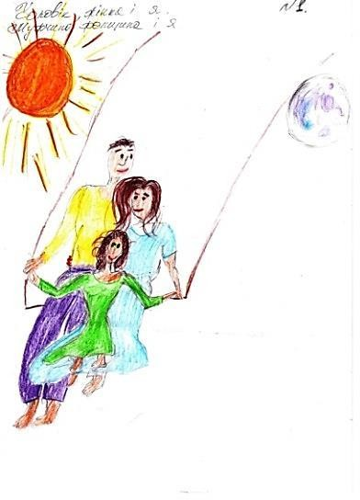

Рис. 15. Чоловік, жінка і я

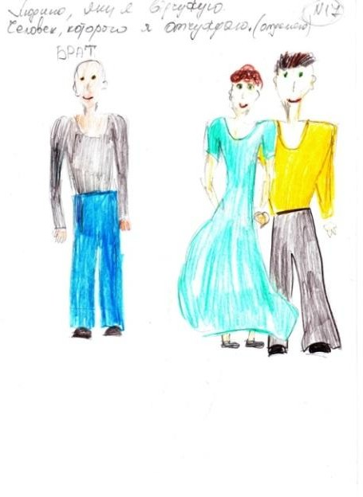  Рис. 16. Людина, яку я відчужую | 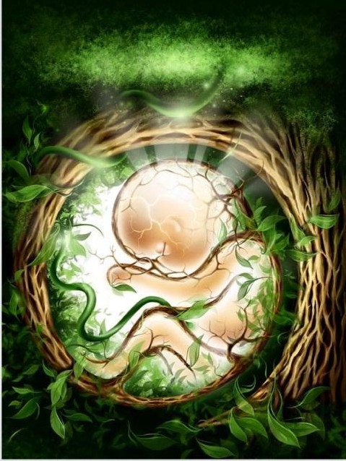  Рис. 17. Автор і назва невідомі

П.: Тема малюнка не вимагала поруч чоловіка. Отже, вам потрібен захист і ви в таких же кольорах зобразили чоловіка, як і батька на (рис. 16). Брат вашу пару не прийняв?
К.: Так, це я з чоловіком і брат. Брат протестував завжди проти мого чоловіка
- не приймав. Брат мені замінив у дитинстві батька, він робив усе. Так було з

мого студентства. Якщо я любила когось більше за брата, то він відразу протестував, ненавидів, заважав. Це брат на рис. 17. Адже ми з ним з однієї утроби (хоча й різні батьки). Такі були стосунки до мого заміжжя. От як відбилася спільність утроби (хоч батьки різні) ми й нерозлучні, і протистоїмо один одному (рис. 18). До того ж, він же вберіг мене, рятуючи матір. Ми нещодавно з ним розмовляли, і я йому заявила, що він мені був батьком, а не братом. Його це зворушило. Сказала йому, що він великий молодець, що зберіг свою сім’ю й наші стосунки. Він запитав, чого це я раптом так заговорила з ним, адже раніше цього він від мене не чув. Я йому розповіла про нашу групу АСПП, яка мені допомогла душевно потеплішати й оцінити його внесок у моє життя.
П.: Добре, що сказали йому теплі слова!
К.: Рис. 18 – це жіночий та чоловічий образи. Це я так тягнуся до брата, а він – до мене! Але ніколи не дотягнемося, адже в нього своє життя, а в мене своє. І раніше теж так було, адже мати любила тільки його ... Мені не просто це зрозуміти.

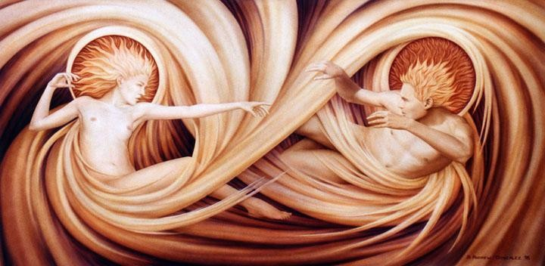
Рис. 18. Е. Гонсалес. Танець назавжди

П.: Прослідковується едіпальна залежність, ревнощі.
К.: Наступний малюнок «Я йду назустріч біді» (рис. 19). І до нього я підібрала рис. 20.

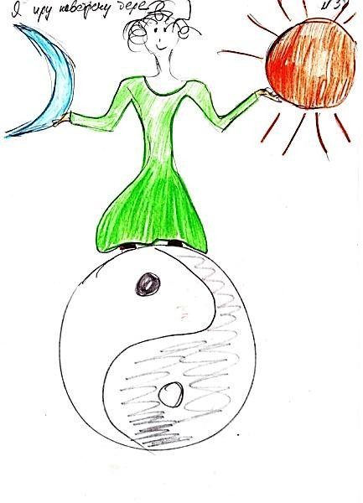  Рис. 19 Я йду назустріч біді | 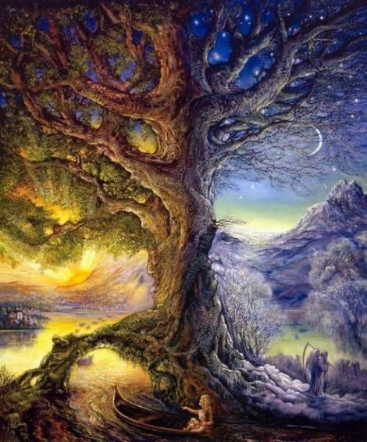  Рис. 20 Дж. Уолл. Дерево тисячоліть

П.: Дуже цікавий малюнок. Хоча він не зовсім відповідає темі, тому що ви не можете йти. Ви стоїте на Інь-Ян, як на п’єдесталі. Тоді в чому ж біда?
К.: Біда в мені самій. Я намагаюся врівноважити в собі дві сторони: одна – холод, гострота, амбітність, а інша – невід’ємна посмішка на обличчі, теплота. Найбільша складність – знайти рівновагу, подібно до знака, на якому я стою: світле й темне. З цим можна порівняти й рис. 13 (сонце – місяць).
П.: Але якщо врахувати тему рис. 13 «Що було до мого народження», то виходить що в самореалізації вам кожного разу потрібно вирішувати проблему із самонародженням?
К.: Так, тому що я прагнула продемонструвати сонце, а отже, з усім іншим у собі треба було впоратися, а я його (тобто решти) не бачила, ігнорувала.
П.: На рис. 19 у ваших руках ми бачимо символи «місяць» і «сонце», подібно, як і на рис. 5 (ваги в руках). Це може свідчити про нестійкість вашого емоційного настрою, стану, що підтверджується рис. 20 (дерево половинчате: холод і тепло). Тоді ви перебуваєте на лінії балансування двох протилежностей (Інь-Ян).

К.: Так, правильно. Через такі діаметральності в мені я є лише лінією між протилежностями. Тоді я – носій заданої статичності, яка мене так омертвляє: я як не я. Іншими словами, я – загадка для самої себе.
П.: Чи не врівноважуються в цілому сонце і місяць (рис. 20). Ви повсякденно відчуваєте розбіжність почуттів і раціо, чи це рідко буває?
К.: Я думаю, що завжди, просто іноді це яскраво виражено зовні, а іноді пасивно, але я це відчуваю – це моя стабільна проблема.
П.: Якою більше вас знає чоловік?
К.: Як на рис. 20, праворуч у синій частині.
П.: Ті, хто ближче до вас, до вашої проблематики, потрапляють, як під холодний душ. Відхід із життя батька поставив такий мінорний акцент на психіці. Необхідно знати, що це тенденція до психологічної смерті, коли людина «жива і нежива» одночасно.
К.: Ваші слова допомагають мені усвідомити, що зі мною відбувається. Рис. 21 – це я в сім’ї батьків. Я, двоє дітей, чоловік, мама з вітчимом. Брата я не намалювала, у нас з ним протистояння. А позаду мене зображена фігура покійного батька. За відчуттями, ця фігура завжди зі мною.
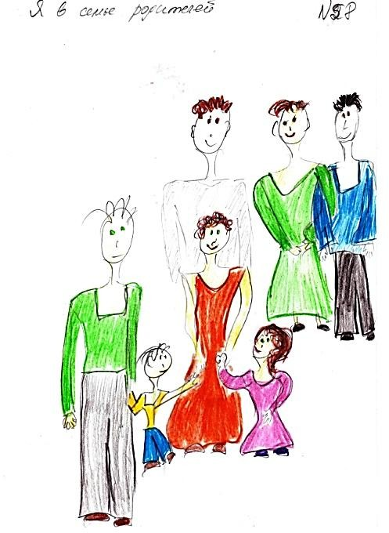
тато мама
вітчим
чоловік
я
Рис. 21. Я в сім’ї батьків

П.: Тоді така присутність батька пояснює, звідки ваша єдність з мінором і холоду у вас поряд із сонячністю. Ви показали, що маєте цю проблему навіть у моменти радості й родинного єднання.
К.: Мій чоловік і мати одного року народження. Мама була категорично проти нашого шлюбу, мовляв, я собі знайшла «татка», і не приймала його.
П.: Чоловік відчував, що ваші стосунки не вільні від упливу пережитої вами травми?
К.: Так, чоловік говорив про це, і я знала, що це руйнує наші взаємини.
П.: На авансцені ви і чоловік, а факт присутності батька – за плечима. Чи не породжує це вашу внутрішню обездоленість (рис. 21)?
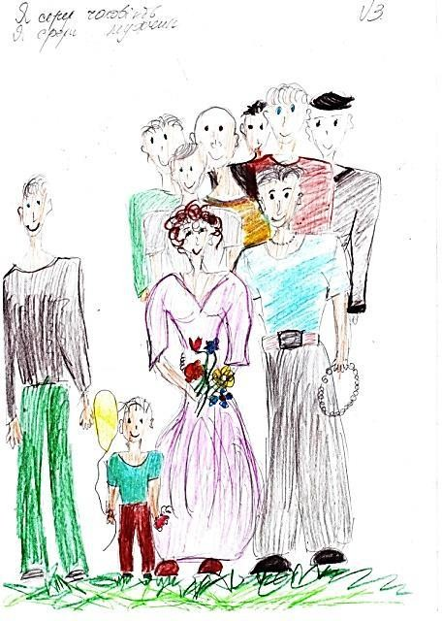
К.: Не думала про це. Наступний малюнок – «Я серед чоловіків» (рис. 22). Це я, мій чоловік, син і колега по роботі (зліва).
колега
Рис. 22 Я серед чоловіків | 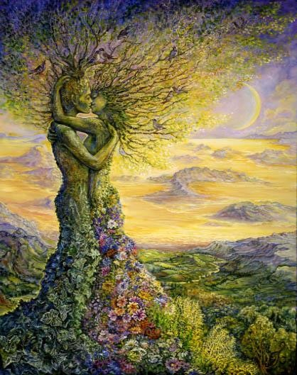  Рис. 23 Дж. Уолл. Обійми природи  Назва респондента: «Тато і я»

П.: Тема: «Я серед чоловіків» не передбачала малювати свою сім’ю, а якщо вже так, то чому тут присутній колега по роботі?
К.: Там ззаду, я ще дідуся намалювала, тата, вітчима, брата й чоловічий рід чоловіка. А колега нагадує мені мого улюбленого батька.
П.: Чоловіки по «кровній» спорідненості інших ніби не існує. Чоловік асоціюється із захистом? Акцент поставлений саме на цьому?

К.: Це (рис. 23) моє вічне прагнення «до любові з рідним батьком», я хотіла б такої гармонії, яка, як мені здається, була б, якби він не пішов з життя.
П.: Така позиція може задавати тон незадоволеності, породжувати невиправдані розчарування у взаєминах з чоловіком, яких могло б і не бути. Адже на чоловіка падає велике навантаження, він повинен весь час заміщувати батька? А навіщо? Хіба можна своє життя підпорядковувати бажаній ілюзії? Це ускладнює реальні відносини з батьком ваших двох дітей?
К.: Я сама не знаю, я невільник, і це приглушує свободу й радість у сімейних стосунках, тепер я це ясно розумію. Я ніби чоловікові не пробачаю, що він – не такий, як батько! Хоча вік ідентичний з батьківським. Наступний малюнок – «Людина, яку я поважаю» (рис. 24). Це – мама.
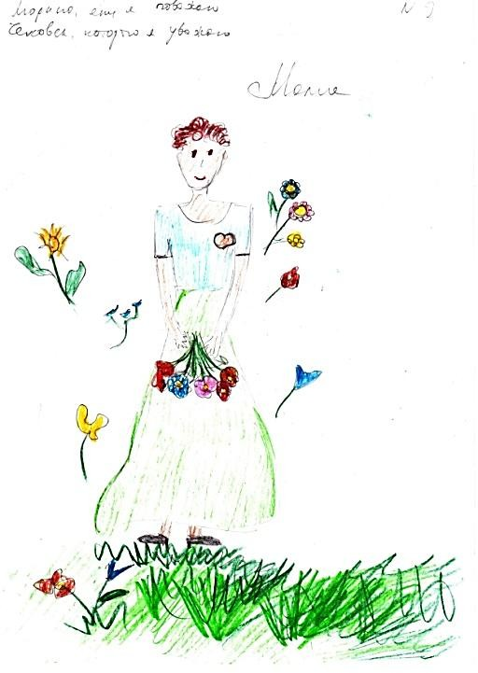
Рис. 24. Людина, яку я поважаю

П.: Якщо поважаєте, то за щось?
К.: За її силу до життя. У мами було насильство з боку її батька, і вона з метою самозахисту його задушила. Маму посадили в тюрму. Її оточення цього не пробачало їй і не вірило, що було сексуальне посягання на неї: всі

вважали, що просто так задушила. Відсидівши, мама стала алкозалежною. З цієї залежності їй допоміг вийти мій брат.
П.: Тепер зрозуміло, чому ви серед чоловіків (рис. 22) шукаєте захист.
К.: І пройшовши все це, мама залишилася життєлюбною, я її за це поважаю. П.: У вашій психіці є спільність з матір’ю?
К.: Ми близькі з нею щодо сили волі, цілеспрямованості. Квіти в мене (див. рис. 22) цвітуть (дивляться вгору), а в неї (рис. 24) – зів’ялі (нахилені вниз). Далі рис. 25 – «Як мене бачать батьки і я сама себе».
П.: У мене таке відчуття, що в інтимі вам не хотілося б відставати від матері, яка мала інтим з власним батьком (на це вказує рис. 23). Мені здається, що ця ілюзія єднання з уявним образом батька може вам заважати бути щасливою в шлюбі. Архетипна символіка – сполучна ланка між минулим і сьогоденням, яке передає латентний (прихований) зміст.
К.: Так, я вмію відступати від сумної реальності! Але не розуміла того, що я можу сама її породжувати. Рис. 25 показує, як бачать мене батьки і як я бачу сама себе. Я часто уявляю себе ще ненародженою.
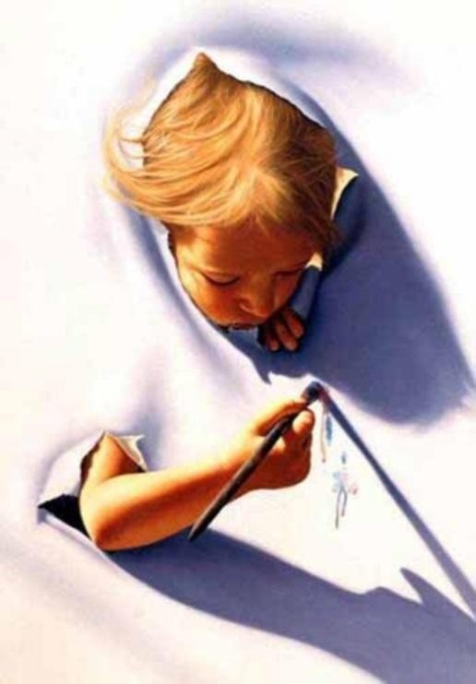
Рис. 25 Дж. Варен. Перехідний вік
Назва респондента: «Як мене бачать батьки і як я сама себе»

П.: Для психіки не буває невирішених проблем¹³.. Якщо є бажання бути в злитті з власним батьком, то в утробі так і було: ваше життя з його життям
«через сперматозоїд» уже злиті воєдино.
К.: Спантеличена інтерпретацією, але заперечень немає.
П.: Ви ніби ненароджена, як же психіка знає все! Відчуваєте внутрішній потенціал, але самі ж його і блокуєте, тоді й наявне відчуття ненародженості.
К.: Так і є, буду більш уважною до своїх поривів, учинків, потрібно більше їх осмислювати. Моє минуле, як показано на малюнку (рис. 26), задане небом, зокрема минулий досвід упливає на мене теперішню. Я стою на дорозі, яка задана мені з небес.
П.: Чи бачите, як цей малюнок (рис. 26) продовжує те, що тільки-но було проговорено: дорога вашого життя задана вашим же минулим, що пов’язано з відходом батька на небеса (поставлений акцент на батька), який задає
«дорогу вашому життю». Звідси відповідь, чому чоловік – одноліток з батьком. Залишилося це усвідомити, прийняти тепер уже як дане і бути щасливою жінкою, хорошою мамою для своїх діток. В іншому випадку є ризик, що дітям подаруєте «шлейф своїх проблем». На рівні сонця бачимо чорну пляму. Це пов’язано з відходом батька, незабутнє досі враження?

13 У цьому явно проявляється пралогічне мислення.

К.: Я думала (коли малювала), що ця плямочка в небесах – сперматозоїд, який і визначив зачаття мене, а значить – життя!
П.: Це дивовижна рефлексія.
К.: Так, з чорної точки мій життєвий шлях і почався, і в житті я її періодично відчуваю.
П.: Якщо повернутися до конкретики малюнка, то ви ніби послані на землю з небес. А тому вам доводиться докладати зусилля, щоб жити в цих земних реаліях. Є тенденція приглушення активності, западання в статику (стан нірвани, медитації (рис. 4)).

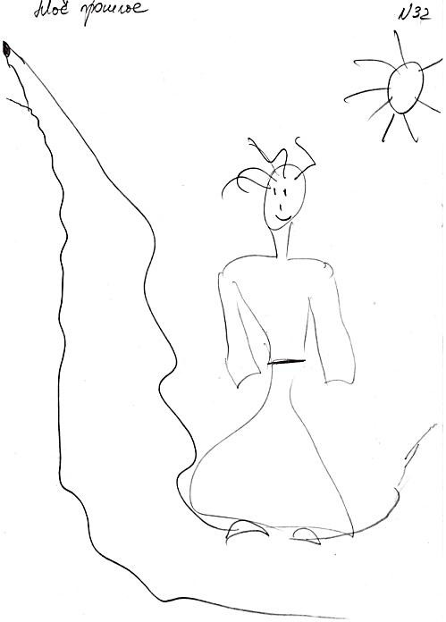  Рис. 26 Моє минуле | 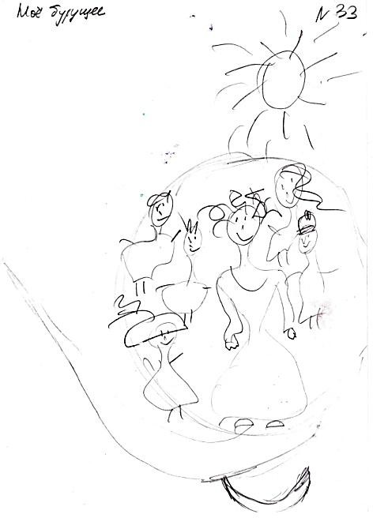  Рис. 27 Моє майбутнє

К.: Це дійсно так, я постійно нервово стомлююсь, і медитація – це час мого відпочинку. На малюнку «Моє майбутнє» (рис. 27) намальовано сонце й місяць як гармонійне перебування в моєму майбутньому, але тепер я сама розумію, що це лише наближення до батька, за символікою: сонце – місяць (див. також рис. 6; 20).
П.: Ви так намалювали, ніби це майбутнє ще повинно бути народженим. Це натяк на попередній малюнок (рис. 25). Виходить, що вам для

самонародження потрібен цілий колектив, ви самостійно неспроможна це зробити. Наступний малюнок (рис. 28) це підтверджує: яйце має розбитися, і тоді вийде сонце, але для цього потрібна допомога. Це все вплив травми від смерті батька, якому не надали допомогу. Він намальований подібно (див. рис. 13) «Що було до мого народження». Тому психіка дає натяк: вам потрібно самонародитися!
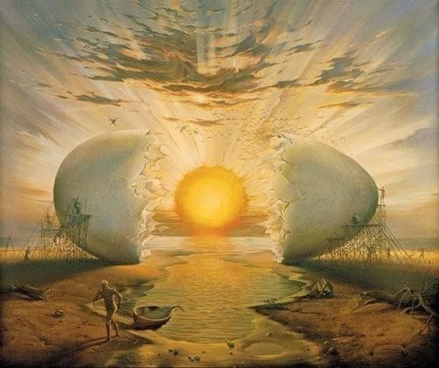
Рис. 28. В. Куш. Схід сонця над океаном Тема респондента: Моє майбутнє

К.: Люди бачать мене мамою, а я сама себе бачу з крильми й готова до певних злетів, особливо в моїй професії актриси (рис. 29).
П.: Крила – натяк на те, що це прийнятно для небес: плаття як у нареченої з крилами (натяк на готовність злетіти на небеса). На авансцені жінка – фігура
«небесної нареченої», і вона значно більша, ніж земна. Це натяк на чуттєве тяжіння до батька як святого, адже він помер безневинно. Тому й ви – ніби
«наречена батька в його святості».
К.: Так, правильно, коли я малювала (рис. 29), то промайнула думка, що малюю хрестову наречену. Коли ж малювала рис. 30 і думала про
«сприйняття», то уявлена, що це – дзеркало між мною й чоловіком, кожен з нас бачить себе через іншого.

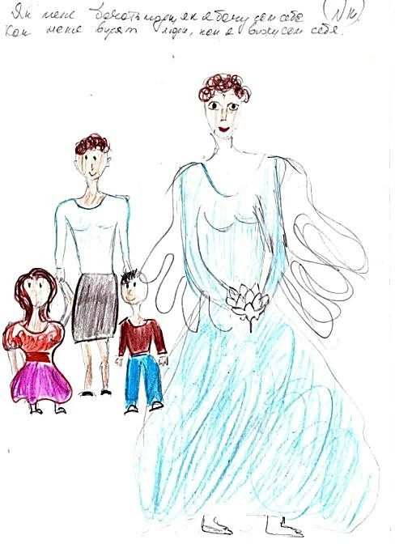  Рис. 29. Як мене бачать оточуючі, як я бачу сама себе | 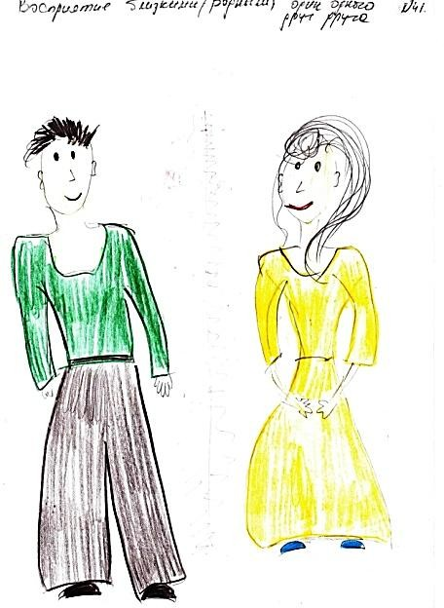  Рис. 30. Сприйняття близькими один одного

П.: Нагадаю тему: «Сприйняття близькими один одного».
К.: Виходить, за малюнком (якщо буквально його сприймати), то чоловік, дивлячись у дзеркало, бачить мене, а я – його. Але зараз я думаю, що це відбувається одночасно, і в нас стоїть паркан між чоловіком і жінкою.
П.: Відомо, що собака, коли дивиться в дзеркало, то бачить у власному відображенні іншу собаку. Це й зрозуміло, адже в собаки відсутня саморефлексія. Якщо ж людина при сприйнятті іншої людини бачить у ній тільки саму себе, то тут проглядається ризик для таких відносин: людина ліпить з іншої людини бажану модель (під себе) або вона керується тільки своїми бажаннями і виявляє байдужість до інтересів іншого. Тоді кожен може таємно прагнути до власного домінування. Знову явним є пралогічне мислення – там немає протиріч: «дивлячись на іншого, бачу себе».
К.: Почуте змушує задуматися. Наступний малюнок «Я – реальне. Я – ідеальне» (рис. 31) Ідеальне накриває крилами реальне. Я «накриваю» (блокую) себе своїми ідеалізованими відступами від реальності. Отже, активність виходить від ідеального Я, а реальне Я існує з опущеними (пасивними) руками.

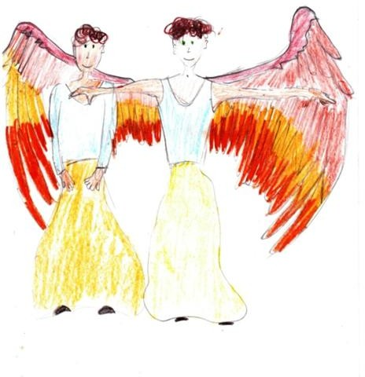

Рис. 31 Я – реальне, Я – ідеальне

П.: Так, треба розібратися в собі: як твій ідеал зв’язує руки тобі реальній? Але тоді, як же «Я – реальне» може досягати ідеалу, якщо воно пасивне (бездіяльне) і якщо йому заважають, знецінюють? Воно ж може втратити віру в себе, і тоді відступ від реальності перетворить життя в «театр життя»? Але базис цього «театру» буде уявним.
К.: Я, якщо активне, то це диктується «ідеалом Я», без таких стимулів воно бездіяльне.
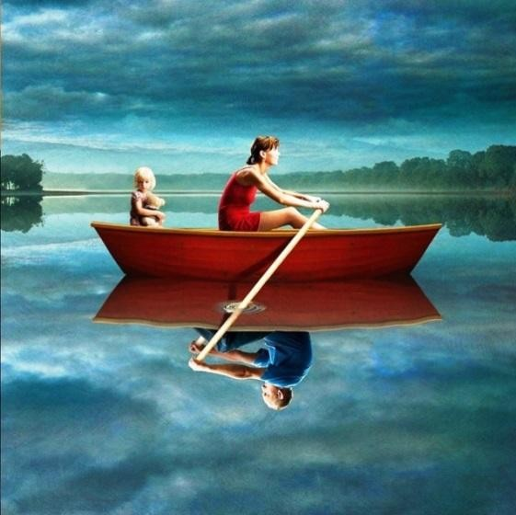
Рис. 32 І. Морських.
Розставання

П.: Відповідь свідчить про те, що «Я – реальне» фактично виходить з активності. Це невиправдано і часто породжує очікування від людей, щоб вони підтверджували ваші гідності, бачили вас – як ідеал. Тоді близьких людей ви теж намагаєтеся занурити в систему відступів від реальності. І це дуже втомлюване навантаження в спілкуванні й нерезультативне. Важливо згадати слова Гете: «Як можна пізнати себе? Тільки шляхом дії, але ніколи – шляхом надуманого змісту. Зроби активний крок – і ти дізнаєшся, який ти є!». Крім активності ви ризикуєте ніколи не досягти ідеалу й будете жити ілюзією. Крім того, ви ризикуєте порушити відносини з оточуючими, тому що вони позбавлені права відображати реальність, вони повинні в своєму сприйнятті підігравати вашим очікуванням, підтверджуючи «Я – ідеал». Змушуючи іншу людину відступати від себе, ви дуже ускладнюєте собі життя й породжуєте проблеми, у яких важко знайти як початок, так і кінець.
К.: Я здивована таким текстом. Я подумаю про це, оскільки мій погляд в цей бік ніколи не був спрямований. Наступний рис. 32 наводить на такий текст: куди б я не рухалася, я залишаюся на місці, які б ініціативи не починала, усе зводиться до мертвої точки.
П.: Ви стоїте на місці й не можете реалізувати свій потенціал? Рис. 32 вказує на те, що ваше народження – це ще не справжнє народження. Пройдений сеанс психокорекції дозволить вам розслабитися, не навантажувати себе надуманими акцентами, які поставлені пережитим драматизмом життя (незалежно від вас). Важливо не навантажувати цим чоловіка. Як то кажуть,
«... оберігайте уста свої, щоб зберегти душу свою»!
К.: Дуже вам дякую! Я багато років їздила до відомих психологів. Пройшла 25 розстановок за Хеллінгером, брала участь у всьому, що де знаходила, але справжню інформацію про свої проблеми в їхній системній послідовності я отримала тільки тут, у групі АСПП. Це неоціненно для мене. Ще не все я можу осмислити з того, що почула, але впевнена, що буду над цим думати, буду працювати, досліджувати. Весь драматизм своїх невдач я побачила на

власні очі. Один день (ще на початковому етапі роботи групи) я пропустила. Тепер розумію, що мої установки дали збій під фактажем реалій, які тут не просто озвучуються, а ти їх бачиш, вони переконують. Особлива подяка за відчуття співпраці, за помірну активність психолога в діалозі, за співучасть членів групи. Цінним для мене виявилася відповідність моїх малюнків до ілюстративного матеріалу, який я підібрала із запропонованих варіантів. Я так багато років витратила на пошук розгадки своїх проблем, що й діти мої вже підросли. Так шкода, що вони досі не відчували справжню маму. Тепер є перспектива заспокоїтися і відслідковувати, що ж я роблю зі своїм життям. Сеанс дозволив більше оцінити чоловіка за його терпіння. Глибинне пізнання – так цікаво й доказово (правильніше – самодоказово), адже сам малюєш, сам підбираєш чужі малюнки до своїх. Це була поезія діалогу на двох «Я і психолог». З такою практикою я познайомилася вперше й дуже шкодую, що не раніше, роки пішли... У мене відкрилося друге дихання. Відчуття крил, які на малюнку (рис. 31). Дякую вам усім, я відчувала групове дихання, співучасть, це незабутньо! Усім успіху!
П.: Дякую вам за витримку, працьовитість, рефлексивну щирість і за ваш акторський талант, що особливо проявився й допоміг нам у фрагментах психодрами при роботі з іншими учасниками. Успіхів, терпіння й послідовності в досягненні самозмін.

